Hej alla Duktiga Bingolottoförsäljare – I år skall vi slå försäljningsrekord!
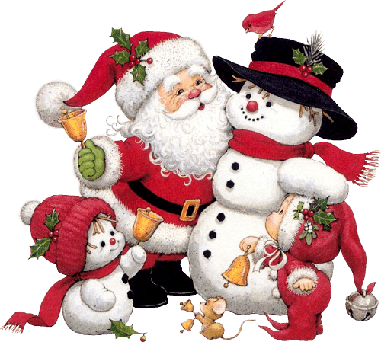
Info. och Instruktioner Bingolotto - Försäljning 2022
På City Gross kommer försäljningen att ske till vänster innanför dörrarna (framför toaletterna där vi stod förra året)
Några av försäljningsdagarna kommer ni även att sköta försäljningen av ett paketlotteri (här kommer jag se till att det finns paket och lotter)
Ni hämtar lotterna, paketlotteri och växelkassan hos mig på Idrottsgården, lämpligt är att varje lag stämmer av dag o tid med mig när det passar.
VIKTIGT!
- Ett glatt o trevligt bemötande ökar chanserna till försäljning, tänk på att du representerar Sjömarkens IF
– Klä dig i SIF kläder – gärna ditt Tränings ställ och en Tomteluva
− Håll koll på kassan och se till att det ser snyggt och trevligt ut vid försäljningsbordet och vid paketlotteriet
– Inga mobiler används under försäljningen (det blir trevligare utan)

Kassahantering Bingolottförsäljningen
Till sist lämnas Växelkassa och överblivna Bingolotter in till Agneta SIF dagen efter eller vad som har överenskommits mellan Agneta och er.
Lycka Till !
Vid problem eller om Lotter tagit slut …… ring Agneta 0761-871486

